Proyecto para predecir la excelencia de las pruebas saber pro

|  |  |  |  |
| --- | --- | --- | --- |
| Juan Andres Henao Diaz  Universidad Eafit  Colombia  jahenaod@eafit.edu.co | Carlos Andres Mosquera  Universidad Eafit  Colombia  camosquerp@eafit.edu.co | Miguel Correa Universidad Eafit Colombia macorream@eafit.edu.co | Mauricio Toro  Universidad Eafit  Colombia  mtorobe@eafit.edu.co |

**Para cada versión de este informe: 1. Detalle todo el texto en rojo. 2. Ajustar los espacios entre las palabras y los párrafos. 3. Cambiar el color de todos los textos a negro.**

**Texto rojo =** Comentarios

**Texto negro = C**ontribución de Miguel y Mauricio

**Texto en verde** = Completar para el 1er entregable

**Texto en azul** = Completar para el 2º entregable

**Texto en violeta** = Completar para el tercer entregable

# **RESUMEN**

El problema que se plantea en este proyecto es observar los resultados de las pruebas saber Icfes de un número determinado de estudiantes y así por medio de ciertos algoritmos predecir su éxito académico en las futuras pruebas saber pro. La importancia de este es darse una idea gracias a los algoritmos si se darán unos resultados satisfactorios para los estudiantes que los presentaran en un futuro.

¿Cuál es el algoritmo propuesto? ¿Qué resultados obtuvieron? ¿Cuáles son las conclusiones de este trabajo? El resumen debe tener como máximo **200 palabras**. (*En este semestre, usted debe resumir aquí los tiempos de ejecución, el consumo de memoria, la exactitud, la precisión y la sensibilidad*)

## **Palabras clave**

|  |
| --- |
| Árboles de decisión, aprendizaje automático, éxito académico,  predicción de los resultados de los exámenes |

# **INTRODUCCIÓN**

El papel de la tecnología en la educación ha sido muy importante en nuestra vida cotidiana y gracias a esta y a los programadores que se han encargado de hacer ciertos algoritmos se ha podido estudiar mas a fondo los motivos que causan la deserción académica, prediciendo resultados a futuro tomando en cuenta resultados y así identificar lo que ha ocurrido con certeza

# **Problema**

El problema que ocurre es gracias a un algoritmo diseñado por nosotros que se encargue de predecir el rendimiento académico de los estudiantes que realizaran las pruebas saber tomando en base sus pasadas puntuaciones en las pruebas saber 11°

**1.2 Solución**

En este trabajo, nos centramos en los árboles de decisión porque proporcionan una gran explicabilidad (¡falta *una* cita *para este argumento!*). Evitamos los métodos de caja negra como las redes neuronales, las máquinas de soporte vectorial y los bosques aleatorios porque carecen de explicabilidad (¡Falta *una* cita para *este argumento!*).

Explique, brevemente, su solución al problema *(En este semestre, la solución es una implementación de un algoritmo de árbol de decisión para predecir el éxito académico. ¿Qué algoritmo elegiste? ¿Por qué?)*

**1.3 Estructura del artículo**

En lo que sigue, en la sección 2, presentamos el trabajo relacionado con el problema. Más adelante, en la sección 3, presentamos los conjuntos de datos y métodos utilizados en esta investigación. En la sección 4, presentamos el diseño del algoritmo. Después, en la sección 5, presentamos los resultados. Finalmente, en la sección 6, discutimos los resultados y proponemos algunas direcciones de trabajo futuras.

**2. TRABAJOS RELACIONADOS**

## Explique cuatro (4) artículos relacionados con el problema descrito en la sección 1.1. Puede encontrar los problemas relacionados en las revistas científicas. Considere el Google Scholar para su búsqueda. *(En este semestre, el trabajo relacionado es la investigación de árboles de decisión para predecir los resultados de los exámenes de los estudiantes o el éxito académico)*

## **3.1 Descubrimiento de patrones de desempeño académico con árboles de decisión en las competencias genéricas de la formación profesional.**

El objetivo de este estudio fue descubrir patrones de desempeño académico en competencias genéricas de los estudiantes de programas profesionales en las pruebas Saber Pro-2011-2, a partir de los datos sociodemográficos, económicos, académicos e institucionales almacenados en las bases de datos del Instituto Colombiano para la Evaluación de la Educación (icfes), y utilizando técnicas de minería de datos. Los estudios realizados hasta el momento con respecto al análisis de los resultados de las pruebas Saber Pro-2011-2 se basan en información procesada mediante una investigación estadística

## **3.2 Árboles de decisión para predecir factores asociados al desempeño académico de estudiantes de bachillerato en las pruebas Saber 11**

La investigación fue de tipo descriptivo bajo el enfoque cuantitativo, aplicando un diseño no experimental. Siguiendo la metodología CRISP-DM, se seleccionó, de las bases de datos del ICFES, la información socioeconómica, académica e institucional de estos estudiantes. Se construyó, limpió y transformó un repositorio de datos y utilizando la herramienta de minería de datos WEKA, se generaron árboles de decisión que permitieron identificar patrones asociados al buen o mal desempeño académico de los estudiantes en las pruebas Saber 11°.

**3.3 Modelos predictivos y técnicas de minería de datos para la identificación de factores asociados al rendimiento académico de alumnos universitarios**

Este proyecto tiene por objetivo construir modelos predictivos del rendimiento académico de los estudiantes de las diversas carreras de la FACENA de la UNNE. Las variables para incorporar en los modelos serán seleccionadas de acuerdo a los resultados obtenidos a partir de los siguientes análisis: a) Resultados del test de diagnóstico de conocimientos matemáticos previos; b) Condiciones socioeconómicas de los alumnos de las distintas carreras y datos obtenidos de encuesta directa a los alumnos de primer año.

# **3.4 Algoritmo para predecir tensiones con técnicas de inteligencia artificial en una tibia humana**

**Objetivo:** crear un algoritmo que permita dar solución al problema de remodelación ósea de una tibia humana bajo diferentes valores de cargas mecánicas.  
**Métodos:** se empleó el Método de los Elementos Finitos. Se usó el software profesional ABAQUS/CAE para el cálculo de tensiones y deformaciones y una red neuronal para el procesamiento de los valores obtenidos. La red neuronal fue establecida; se aplicó el software MATLAB R2013a.

## **3. MATERIALES Y MÉTODOS**

En esta sección se explica cómo se recopilaron y procesaron los datos y, después, cómo se consideraron diferentes alternativas de solución para elegir un algoritmo de árbol de decisión.

## **3.1 Recopilación y procesamiento de datos**

Obtuvimos datos del *Instituto Colombiano de Fomento de la Educación Superior* (ICFES), que están disponibles en línea en ftp.icfes.gov.co. Estos datos incluyen resultados anonimizados de Saber 11 y Saber Pro. Se obtuvieron los resultados de Saber 11 de todos los gradudados de escuelas secundarias colombianas, de 2008 a 2014, y los resultados de Saber Pro de todos los graduados de pregrados colombianos, de 2012 a 2018. Hubo 864.000 registros para Saber 11 y 430.000 para Saber Pro. Tanto Saber 11 como Saber Pro, incluyeron, no sólo las puntuaciones sino también datos socioeconómicos de los estudiantes, recogidos por el ICFES, antes de la prueba.

En el siguiente paso, ambos conjuntos de datos se fusionaron usando el identificador único asignado a cada estudiante. Por lo tanto, se creó un nuevo conjunto de datos que incluía a los estudiantes que hicieron ambos exámenes estandarizados. El tamaño de este nuevo conjunto de datos es de 212.010 estudiantes. Después, la variable predictora binaria se definió de la siguiente manera: ¿El puntaje del estudiante en el Saber Pro es mayor que el promedio nacional del período en que presentó el examen?

Se descubrió que los conjuntos de datos no estaban equilibrados. Había 95.741 estudiantes por encima de la media y 101.332 por debajo de la media. Realizamos un submuestreo para equilibrar el conjunto de datos en una proporción de 50%-50%. Después del submuestreo, el conjunto final de datos tenía 191.412 estudiantes.

Por último, para analizar la eficiencia y las tasas de aprendizaje de nuestra implementación, creamos al azar subconjuntos del conjunto de datos principal, como se muestra en la Tabla 1. Cada conjunto de datos se dividió en un 70% para entrenamiento y un 30% para validación. Los conjuntos de datos están disponibles en<https://github.com/mauriciotoro/ST0245-Eafit/tree/master/proyecto/datasets>.

|  |  |  |  |  |  |
| --- | --- | --- | --- | --- | --- |
|  | **Conjunto de datos 1** | **Conjunto de datos 2** | **Conjunto de datos 3** | **Conjunto de datos 4** | **Conjunto de datos 5** |
| **Entrenamiento** | 15,000 | 45,000 | 75,000 | 105,000 | 135,000 |
| **Validación** | 5,000 | 15,000 | 25,000 | 35,000 | 45,000 |

## **Tabla 1.** Número de estudiantes en cada conjunto de datos utilizados para el entrenamiento y la validación.

## **3.2 Alternativas de algoritmos de árbol de decisión**

## En lo que sigue, presentamos diferentes algoritmos usados para construir automáticamente un árbol de decisión binario. *(En este semestre, ejemplos de tales algoritmos son ID3, C4.5 y CART).*

**3.2.1 Algoritmo C4.5**

El algoritmo C4.5 genera un árbol de decisión a partir de los datos mediante particiones realizadas recursivamente. El árbol se construye mediante la estrategia de profundidad-primero (depth-first). El algoritmo considera todas las pruebas posibles que pueden dividir el conjunto de datos y selecciona la prueba que resulta en la mayor ganancia de información. Para cada atributo discreto, se considera una prueba con n resultados, siendo n el número de valores posibles que puede tomar el atributo. Para cada atributo continuo, se realiza una prueba binaria sobre cada uno de los valores que toma el atributo en los datos. En cada nodo, el sistema debe decidir cuál prueba escoge para dividir los datos.

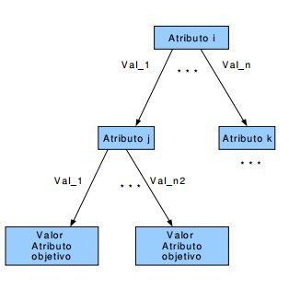

**3.2.2 Árboles B**

**Los árboles B** son estructuras de datos de árbol que se encuentran comúnmente en las implementaciones de bases de datos y sistemas de archivos. Al igual que los árboles binarios de búsqueda, son árboles balanceados de búsqueda, pero cada nodo puede poseer más de dos hijos. Los árboles B mantienen los datos ordenados y las inserciones y eliminaciones se realizan en tiempo logarítmico amortizado.

**Propiedades básicas**

1. Cada nodo tiene como máximo M hijos.
2. Cada nodo (excepto raíz) tiene como mínimo (M)/2 claves.
3. La raíz tiene al menos 2 hijos si no es un nodo hoja. (según M)
4. Todos los nodos hoja aparecen al mismo nivel.
5. Un nodo no hoja con k hijos contiene k-1 elementos almacenados.

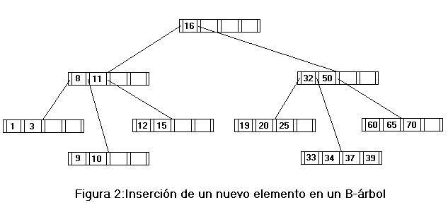

**3.2.3 Arbol ID3**

El ID3 permite determinar el árbol de decisión mínimo, para un conjunto de objetos. Este árbol permite que la información se mantenga en forma organizada y entendible para cualquier persona, además hace uso de una secuencia de preguntas, donde cada una de las preguntas es evaluada con el propósito de obtener la mejor respuesta posible.

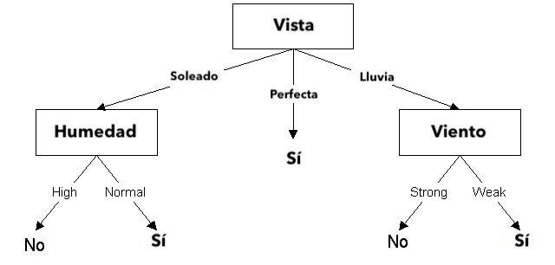

**3.2.4 Arboles Mars**

Los arboles mars consisten en Reemplazar la división discontinua en un nodo con una transición modelada por un par de líneas directas. Al final del proceso de construcción del modelo, las líneas directas en cada nodo son reemplazadas con una función libre de obstáculos.

No requiere que nuevas divisiones dependan de divisiones antecesoras.

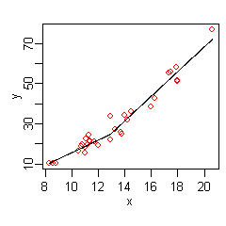

## **4. DISEÑO DE LOS ALGORITMOS**

## En lo que sigue, explicamos la estructura de los datos y los algoritmos utilizados en este trabajo.

## **4.1 Estructura de los datos**

## Explique la estructura de datos utilizada para hacer la predicción y haga una figura que la explique. No utilice imágenes de Internet. *(En este semestre, la estructura de datos es un árbol de decisión binario)*

**Figura 1:** Un árbol de decisión binario para predecir Saber Pro basado en los resultados de Saber 11. Los nodos violetas representan a aquellos con una alta probabilidad de éxito, los verdes con una probabilidad media y los rojos con una baja probabilidad de éxito.

**4.2 Algoritmos**

Explica el diseño del algoritmo para resolver el problema y haz una figura. No uses figuras de Internet, haz las tuyas propias. *(En este semestre, un algoritmo debe ser un algoritmo para entrenar un algoritmo de árbol de decisión como ID3, C4.5, CART y el segundo algoritmo debe ser un algoritmo para clasificar los nuevos datos utilizando dicho árbol).*

**4.2.1 Entrenamiento del modelo**

Explique, brevemente, cómo entrenó a la modelo: Esto equivale a explicar cómo su algoritmo construye automáticamente un árbol de decisión binario.

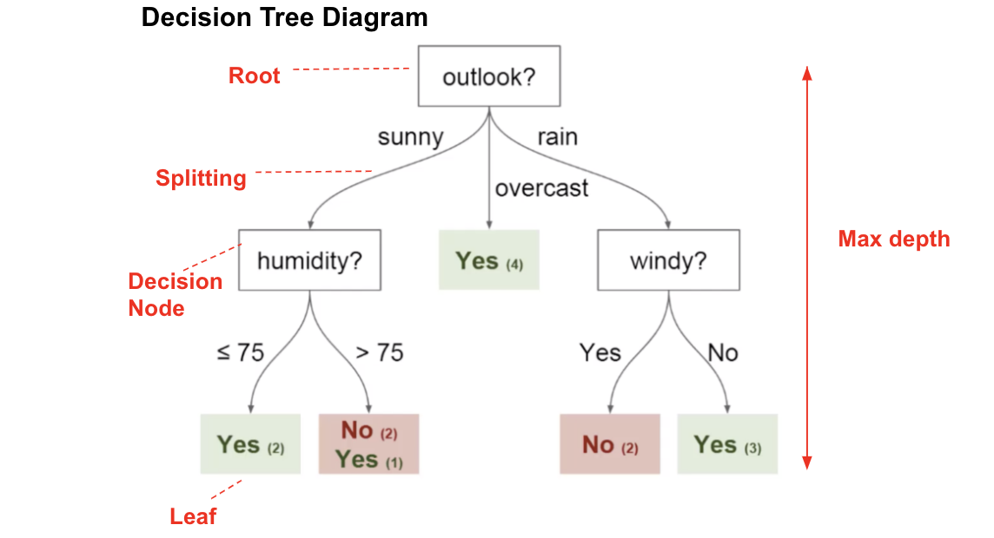

**Figura 2:** Entrenamiento de un árbol de decisión binario usando *(En este semestre, uno podría ser CART, ID3, C4.5... por favor, elija)*. En este ejemplo, mostramos un modelo para predecir si se debe jugar al golf o no, según el clima.

**4.2.2 Algoritmo de prueba**

Explique, brevemente, cómo probó el modelo: Esto equivale a explicar cómo su algoritmo clasifica los nuevos datos después de que se construya el árbol.

**4.3 Análisis de la complejidad de los algoritmos**

Explique en sus propias palabras el análisis para el peor caso usando la notación O. ¿Cómo calculó tales complejidades.

|  |  |
| --- | --- |
| **Algoritmo** | **La complejidad del tiempo** |
| Entrenar el árbol de decisión | O(N2*M2) |
| Validar el árbol de decisión | O(N3*M*2N) |

**Tabla 2:** Complejidad temporal de los algoritmos de entrenamiento y prueba. *(Por favor, explique qué significan N y M en este problema.)*

|  |  |
| --- | --- |
| **Algoritmo** | **Complejidad de memoria** |
| Entrenar el árbol de decisión | O(N*M*2N ) |
| Validar el árbol de decisión | O(1) |

**Tabla 3:** Complejidad de memoria de los algoritmos de entrenamiento y prueba. *(Por favor, explique qué significan N y M en este problema.)*

**4.4 Criterios de diseño del algoritmo**

Explica por qué el algoritmo fue diseñado de esa manera. Use un criterio objetivo. Los criterios objetivos se basan en la eficiencia, que se mide en términos de tiempo y consumo de memoria. Ejemplos de criterios no objetivos son: "Estaba enfermo", "fue la primera estructura de datos que encontré en Internet", "lo hice el último día antes del plazo", etc. Recuerde: Este es el 40% de la calificación del proyecto.

**5. RESULTADOS**

**5.1 Evaluación del modelo**

En esta sección, presentamos algunas métricas para evaluar el modelo. La precisión es la relación entre el número de predicciones correctas y el número total de datos de entrada. Precisión. es la proporción de estudiantes exitosos identificados correctamente por el modelo y estudiantes exitosos identificados por el modelo. Por último, Sensibilidad es la proporción de estudiantes exitosos identificados correctamente por el modelo y estudiantes exitosos en el conjunto de datos.

**5.1.1 Evaluación del modelo en entrenamiento**

A continuación presentamos las métricas de evaluación de los conjuntos de datos de entrenamiento en la Tabla 3.

|  |  |  |  |
| --- | --- | --- | --- |
|  | ***Conjunto de datos 1*** | ***Conjunto de datos 2*** | ***...Conjunto de datos n*** |
| *Exactitud* | 0.7 | 0.75 | 0.9 |
| *Precisión* | 0.7 | 0.75 | 0.9 |
| *Sensibilidad* | 0.7 | 0.75 | 0.9 |

## **Tabla 3.** Evaluación del modelo con los conjuntos de datos de entrenamiento.

**5.1.2 Evaluación de los conjuntos de datos de validación**

A continuación presentamos las métricas de evaluación para los conjuntos de datos de validación en la Tabla 4.

|  |  |  |  |
| --- | --- | --- | --- |
|  | ***Conjunto de datos 1*** | ***Conjunto de datos 2*** | ***...Conjunto de datos n*** |
| *Exactitud* | 0.5 | 0.55 | 0.7 |
| *Precisión* | 0.5 | 0.55 | 0.7 |
| *Sensibilidad* | 0.5 | 0.55 | 0.8 |

## **Tabla 4.** Evaluación del modelo con los conjuntos de datos de validación.

**5.2 Tiempos de ejecución**

Calcular el tiempo de ejecución de cada conjunto de datos en Github. Medir el tiempo de ejecución 100 veces, para cada conjunto de datos, e informar del tiempo medio de ejecución para cada conjunto de datos.

## 

|  |  |  |  |
| --- | --- | --- | --- |
|  | ***Conjunto de datos 1*** | ***Conjunto de datos 2*** | ***...Conjunto de datos n*** |
| *Tiempo de entrenamiento* | 10.2 s | 20.4 s | 5.1 s |
| *Tiempo de validación* | 1.1 s | 1.3 s | 3.3 s |

## **Tabla 5:** Tiempo de ejecución del algoritmo *(Por favor, escriba el nombre del algoritmo, C4.5, ID3)* para diferentes conjuntos de datos.

## **5.3 Consumo de memoria**

Presentamos el consumo de memoria del árbol de decisión binario, para diferentes conjuntos de datos, en la Tabla 6.

|  |  |  |  |
| --- | --- | --- | --- |
|  | ***Conjunto de datos 1*** | ***Conjunto de datos 2*** | ***...Conjunto de datos n*** |
| Consumo de memoria | 10 MB | 20 MB | 5 MB |

## **Tabla 6: Consumo** de memoria del árbol de decisión binario para diferentes conjuntos de datos.

## Para medir el consumo de memoria, debería usar un generador de perfiles (*profiler*). Uno muy bueno para Java es VisualVM, desarrollado por Oracle, [http://docs.oracle.com/javase/7/docs/technotes/guides/visualvm/profiler.html.](http://docs.oracle.com/javase/7/docs/technotes/guides/visualvm/profiler.html) Para Python, use C-profiler.

## **6. DISCUSIÓN DE LOS RESULTADOS**

Explique los resultados obtenidos. ¿Son la precisión, exactitud y sensibilidad apropiadas para este problema? ¿El modelo está sobreajustado? ¿Es el consumo de memoria y el consumo de tiempo sib apropiados? *(En este semestre, de acuerdo con los resultados, ¿se puede aplicar esto para dar becas o para ayudar a los estudiantes con baja probabilidad de éxito? ¿Para qué es mejor?)*

**6.1 Trabajos futuros**

Respuesta, ¿qué le gustaría mejorar en el futuro? ¿Cómo le gustaría mejorar su algoritmo y su implementación? ¿Qué hay de usar un bosque aleatorio?

# **AGRADECIMIENTOS**

Identifique el tipo de agradecimiento que quiere escribir: Para una persona o para una institución. Considere las siguientes pautas: 1. El nombre del profesor no se menciona porque es un autor. 2. No debe mencionar sitios web de autores de artículos que no haya contactado. 3. Debe mencionar estudiantes y profesores de otros cursos que le hayan ayudado.

Como ejemplo: Esta investigación fue apoyada parcialmente por [Nombre de la Fundación, Donante].

Agradecemos la asistencia con [técnica particular, metodología] a [nombre apellido, cargo, nombre de la institución] por los comentarios que mejoraron enormemente el manuscrito.

# **REFERENCIAS**

Las referencias se hacen con el formato de referencias de la ACM. Lea las directrices de ACM en <http://bit.ly/2pZnE5g>

Wikipedia. 2019. ID3 algorithm. (22 May 2019). Retrieved August 11, 2019 from <https://en.wikipedia.org/wiki/ID3_algorithm>

Juan, B.V., Árboles B*. Universidad Catolica de Oriente. (2011). <https://sites.google.com/site/tutoriasarboles/arbolesb>

Cisneros, G. O. (2015). Obtenido de https://www.medigraphic.com/cgi-bin/new/resumen.cgi?IDARTICULO=63994

negocios, I. d. (8 de 4 de 2008). *inteligencia de negocios*. Obtenido de https://inteligencianegocios.wordpress.com/tag/arboles-de-decision/

Porcel, D. l. (mayo de 2009). *SEDICI*. Obtenido de http://sedici.unlp.edu.ar/handle/10915/19846

Timaran, C. H. (1 de 2019). *Revista de investigacion desarrollo e innovacion*. Obtenido de https://revistas.uptc.edu.co/index.php/investigacion_duitama/article/view/9184

Timaran, i. c. (30 de 15 de 2015). *Universidad cooperativa de colombia*. Obtenido de https://repository.ucc.edu.co/handle/20.500.12494/1039

Wikipedia. (2020 de 2 de 8). *Wikipedia*. Obtenido de https://es.wikipedia.org/wiki/C4.5